数字图像处理作业
一、霍夫曼编码
对一幅有8个灰度级的图像，各灰度级概率分布如下表所示，对其进行霍夫曼编码，并计算压缩比和相对冗余。

1.1 灰度级概率分布
灰度级 $r_{k}$ | 概率 $P_{r}(r_{k})$
0 | 0.19
1/7 | 0.25
2/7 | 0.21
3/7 | 0.16
4/7 | 0.08
5/7 | 0.06
6/7 | 0.03
1 | 0.02
1.2 霍夫曼编码过程
按照霍夫曼编码算法，每次选取概率最小的两个符号合并，直到只剩一个根节点。编码结果如下：

灰度级 $r_{k}$ | 概率 $P_{r}(r_{k})$ | 霍夫曼编码 | 码长
1/7 | 0.25 | 10 | 2
2/7 | 0.21 | 01 | 2
0 | 0.19 | 111 | 3
3/7 | 0.16 | 110 | 3
4/7 | 0.08 | 000 | 3
5/7 | 0.06 | 0011 | 4
6/7 | 0.03 | 00101 | 5
1 | 0.02 | 00100 | 5
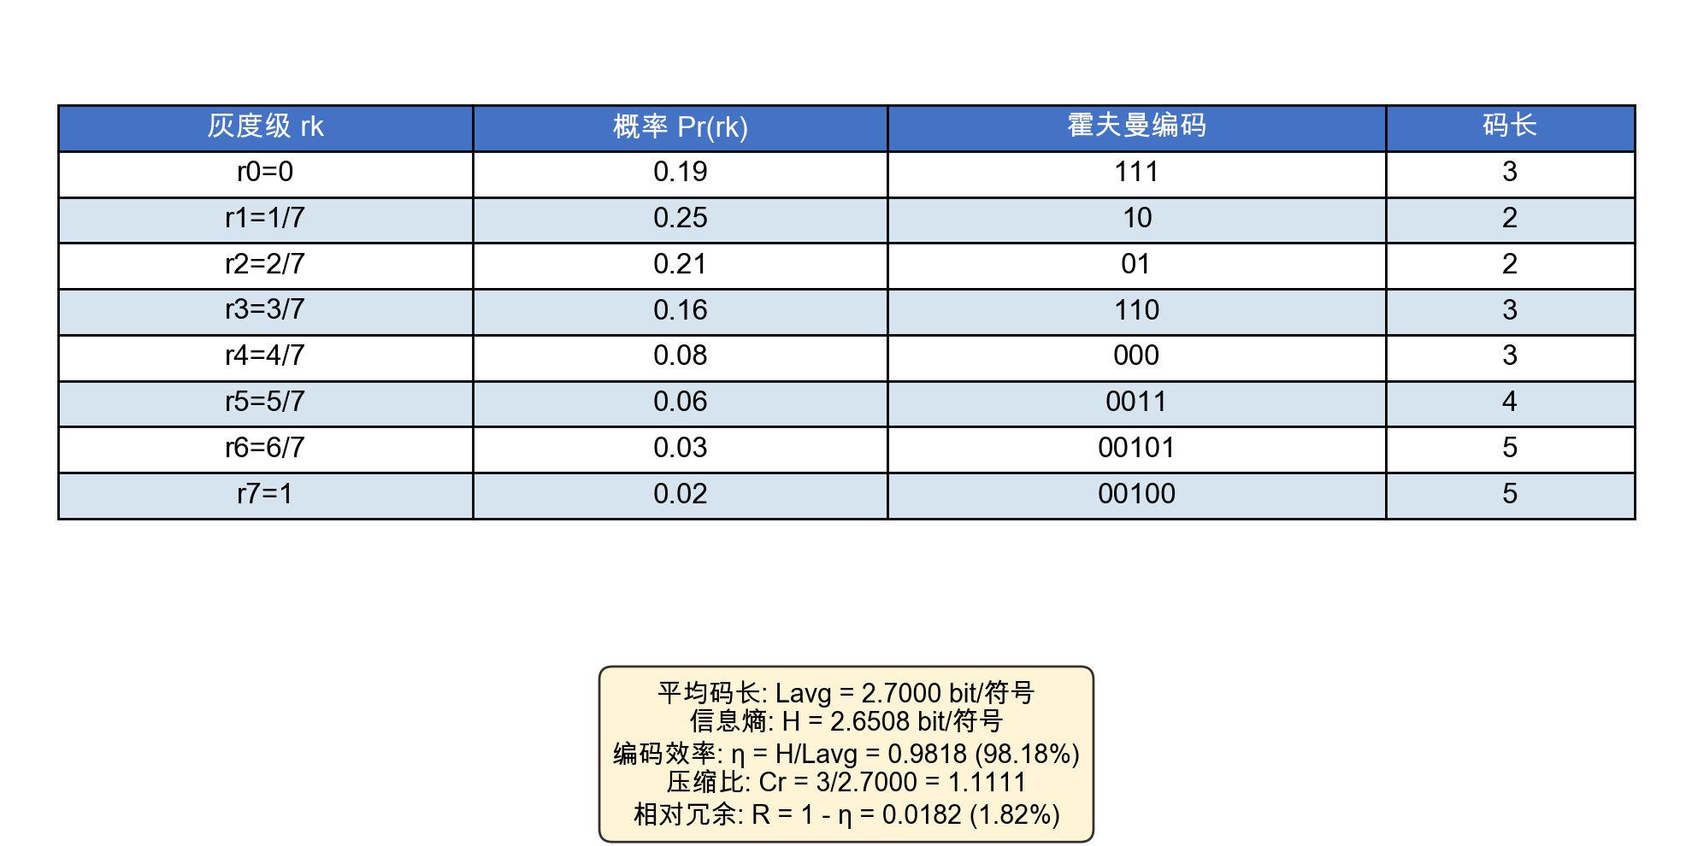

1.3 霍夫曼编码树
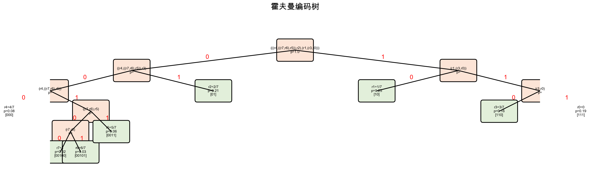

1.4 计算结果
（1）平均码长：

$L_{avg}=\sum_{k=0}^{7}{l_{k}⋅P_{r}(r_{k})}=2×0.25+2×0.21+3×0.19+3×0.16+3×0.08+4×0.06+5×0.03+5×0.02=2.70\text{bit/符号}$

（2）信息熵：

$H=−\sum_{k=0}^{7}{P_{r}(r_{k})⋅\log_{2}⁡P_{r}(r_{k})}=2.6508\text{bit/符号}$

（3）编码效率：

$η=\frac{H}{L_{avg}}=\frac{2.6508}{2.70}=98.18\text{\%}$

（4）压缩比：

8个灰度级用等长编码需要3 bit（$⌈\log_{2}⁡8⌉=3$），霍夫曼编码后平均码长为 2.70 bit：

$C_{r}=\frac{n}{L_{avg}}=\frac{3}{2.70}≈1.111$

（5）相对冗余：

$R=1−η=1−0.9818=1.82\text{\%}$

二、医学图像处理程序
编写程序，读取一张二维医学图像，完成以下任务。

2.1 灰度直方图
使用 scikit-image 库中的脑部医学切片图像（uint16 类型，$256×256$ 像素），计算并绘制灰度直方图如下：

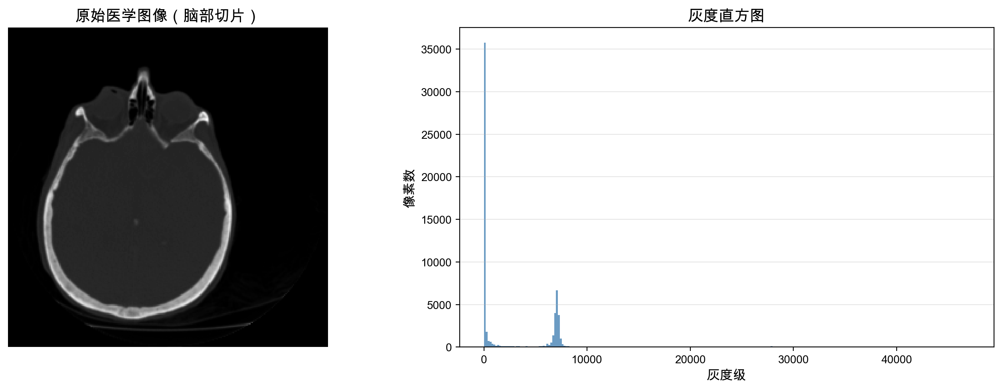

2.2 信息熵与理论无损压缩极限
根据信息熵公式：

$H=−\sum_{k=0}^{L−1}{P(r_{k})⋅\log_{2}⁡P(r_{k})}$

其中 $P(r_{k})$ 为灰度级 $r_{k}$ 出现的概率。计算得到：

• 图像共有 65536 个像素（$256×256$）
• 有效灰度级数：214
• 信息熵 H = 4.6401 bit/像素

这意味着该图像的理论无损压缩极限为：每个像素至少需要 4.6401 bit 来表示，不能低于此值进行无损编码。

2.3 综合分析结果
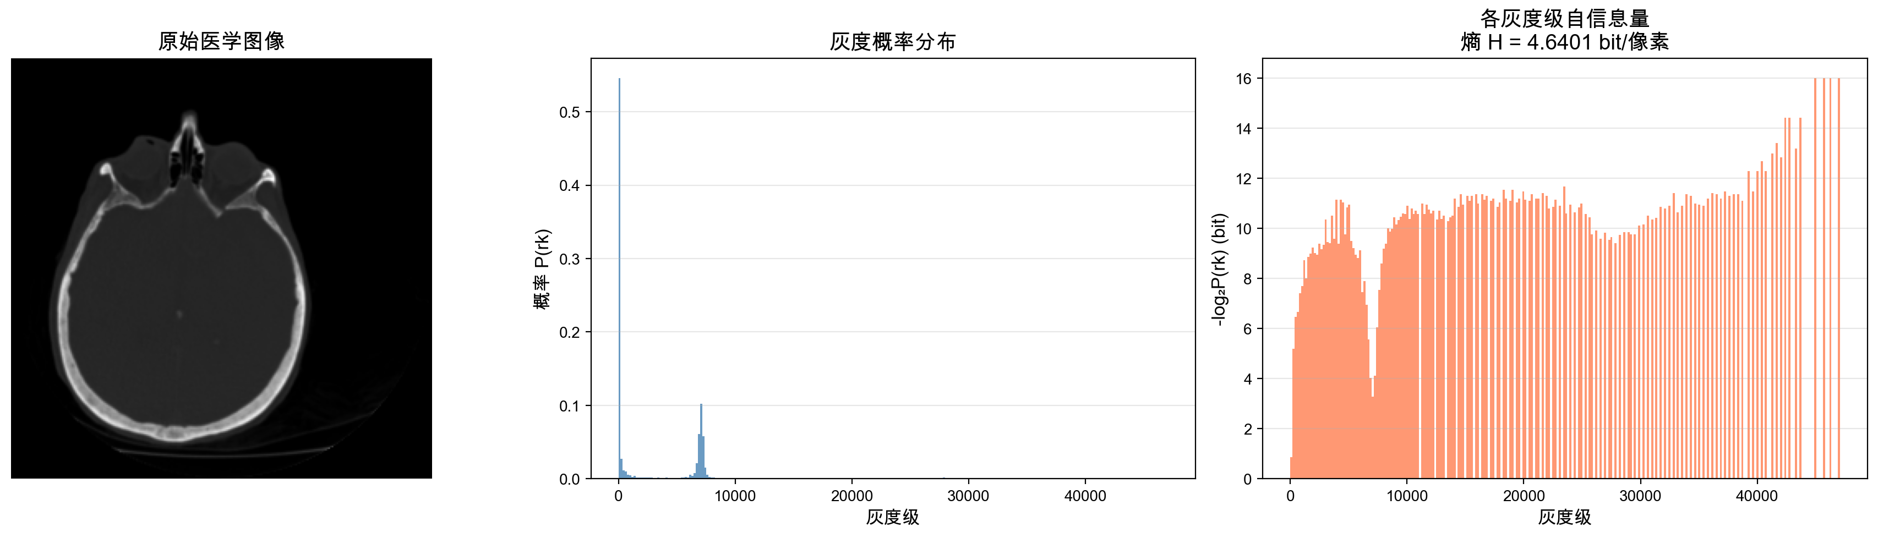

2.4 16位图像最大无损压缩比
若该图像原始为16位深度，则每个像素占用 16 bit。最大无损压缩比为：

$C_{r}=\frac{\text{原始 bpp}}{H}=\frac{16}{4.6401}≈3.45$

即理论上最大无损压缩比约为 3.45 : 1。

2.5 完整代码
"""医学图像处理 - 灰度直方图、信息熵、压缩比"""
import matplotlib.pyplot as plt
import numpy as np
from skimage import data

# 读取脑部医学图像（uint16）
volume = data.brain()
image = volume[5] # 取中间切片

# 1. 计算灰度直方图
hist, bin_edges = np.histogram(image.flatten(), bins=256)
hist_prob = hist / image.size

# 绘制直方图
plt.figure(figsize=(8, 5))
plt.bar(bin_centers, hist, color='steelblue')
plt.title('灰度直方图')
plt.xlabel('灰度级')
plt.ylabel('像素数')
plt.savefig('histogram.png', dpi=200)

# 2. 计算信息熵
unique_vals, counts = np.unique(image.flatten(), return_counts=True)
probs = counts / image.size
entropy = -np.sum(probs * np.log2(probs))
print(f"信息熵 H = {entropy:.4f} bit/像素")

# 3. 计算最大无损压缩比（16位）
compression_ratio = 16 / entropy
print(f"最大无损压缩比: {compression_ratio:.2f}:1")

